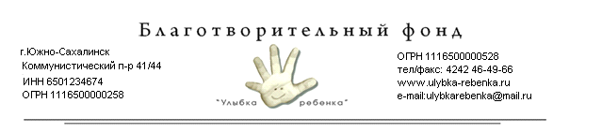

**«Марафон Добрых Дел»**

**Изменим мир вместе с «УЛЫБКОЙ РЕБЕНКА»**

Коллеги! У нас есть предложение провести в Сахалинской области марафон добрых дел совместно с Благотворительным фондом «Улыбка ребенка». Общий концепт очень простой, а охваты будут колоссальные. Что думаете?

Участвуй в «Марафоне Добрых Дел” вместе с Благотворительным фондом “УЛЫБКА РЕБЁНКА!”

* Меняй мир вокруг себя
* Передавай эстафету друзьям и знакомым
* Выигрывай призы от Благотворительного фонда «Улыбка ребенка»

Мы хотим, чтобы наш мир, наша страна, жители России стали добрее и счастливее, поэтому мы запускаем «Марафон Добрых Дел”. Представьте, ведь если человек сделает хотя бы одно доброе дело, - наш мир однозначно не будет прежним.

                             Правила участия в нашем марафоне очень простые:

1. Сделай любое доброе дело (если тебе сложно определиться с тем, что ты можешь сделать доброго, - посмотри идеи и примеры на специальном сайте проекта).
2. Размести пост о своём добром деле на своей страничке в инстаграм, передай эстафету трём своим друзьям и не забудь поставить «хэштег»- #МЕНЯЕТМИР.
3. Не стесняйся рассказать о том деле, которое ты сделал, - это не похвала самому себе, а возможность вдохновить на добрые дела еще больше людей, окружающих тебя. И тогда все убедятся: творить добро - это просто!
4. В рамках марафона каждый может перечислить 100 рублей на благотворительность, разместив пост с «хэштегом» #МЕНЯЕТМИР.

      Вместе мы сможем изменить мир и привнести в него еще больше добра!

Основной формат мероприятия - марафон-челлендж. Участник должен сделать доброе дело, перечислив 100 рублей на благотворительность, которая пойдет на помощь нуждающимся детям. После этого участник марафона размещает пост в инстаграм, отмечает в посте 3 своих друзей, которым он передаёт эстафету и ставит «хэштег»  #МЕНЯЕТМИР.

Друг, получивший в инстаграм вызов от участника марафона, должен, по правилам акции, также сделать доброе дело – пожертвовать 100 рублей- и разместить пост, передав эстафету дальше.

**С уважением**

**Президент Благотворительного фонда "Улыбка ребенка" В.М.Полянский и сотрудники фонда.**

**Основную информацию о Благотворительном Фонде «Улыбка ребёнка»**

**8(4242) 252-363,**

**8(4242) 464-966**

**www://ulybka-rebenka.ru**

**ulybkarebenka@mail.ru**